Distanční výuka 22. – 26. 2. 2021
Pohádky nejen z večerníčků
Cíle tématu:
- Zdokonalovat slovní projev na určité téma
- Poznávání jiných kultur (pohádky, karneval)
- Rozvíjet všechny smysly, paměť, pozornost
- Sladit pohyb s hudbou
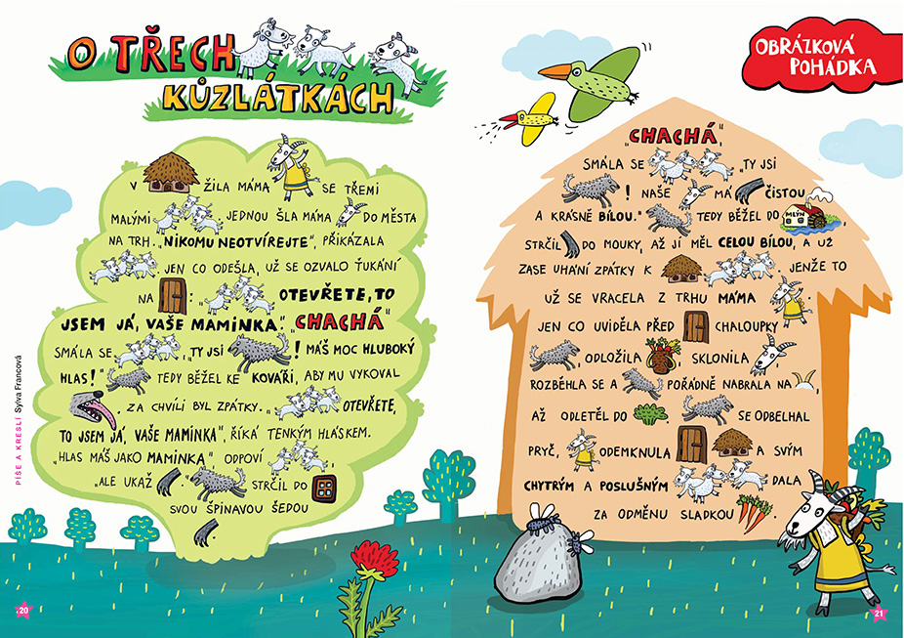
Než začneme s pohádkami pracovat, přečtěte si společně s dětmi některé z nich. Nechte děti doplňovat slova, která se skrývají za obrázky.
Povídejte si s dětmi o poučení z jednotlivých pohádek.

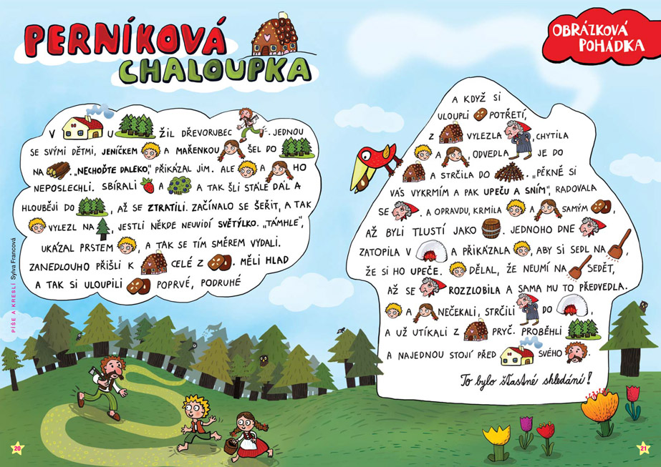
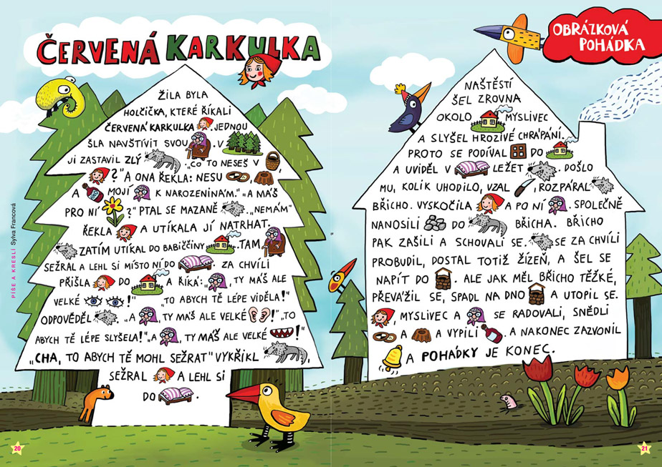

Básničky
- Ležela princezna na hrášku,
a smutně volala na brášku.
Utíkej pro sestru, tátu i mámu,
nebo dnes neusnu – celá se lámu.
Přiběhli, pátrali, proč se tak plaší,
a ráno snídali hrachovou kaši.

- Princeznička na bále
poztrácela korále.

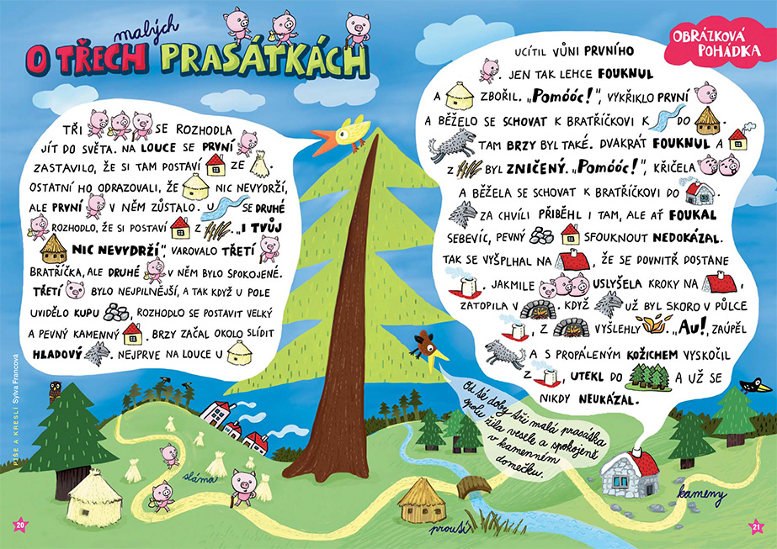
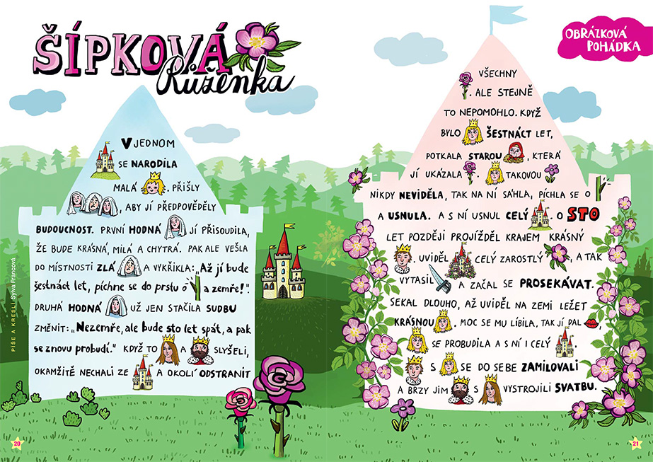

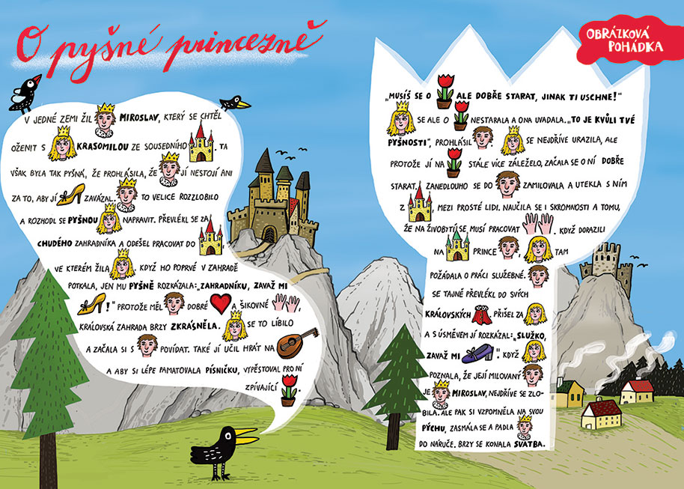

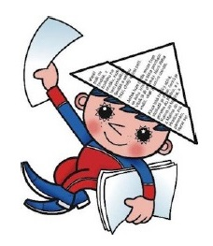
Její táta, mocný král,
Honzíka si zavolal.
Honzíku, máš na mále,
přines nám ty korále.
Honza běžel za hory,
nakopal tam brambory.
Vysypal je před krále,
"Tady jsou ty korále,
jiné už tam neměli,
ty už snědli v neděli."
Písničky
https://www.youtube.com/watch?v=ec-BFOLe5IE
https://www.youtube.com/watch?v=49peSebG9Zw&list=PLirCYED6UhjNyonrp3a_TmNoUpV3aOBal&index=18
https://www.youtube.com/watch?v=_BaES34M8xE&list=PLirCYED6UhjNyonrp3a_TmNoUpV3aOBal&index=22
Poslechněte si písničky z pohádek a třeba si i společně zatancujte ☺
Tip: Hudební kvíz – zkuste rozpoznat, z jakého večerníčku jsou následující znělky. https://www.youtube.com/watch?v=4nQdIM5vt7s&list=PLtzykowIhB1IxQQnpzqUBxNEiCLNEqKa7

Tvoření
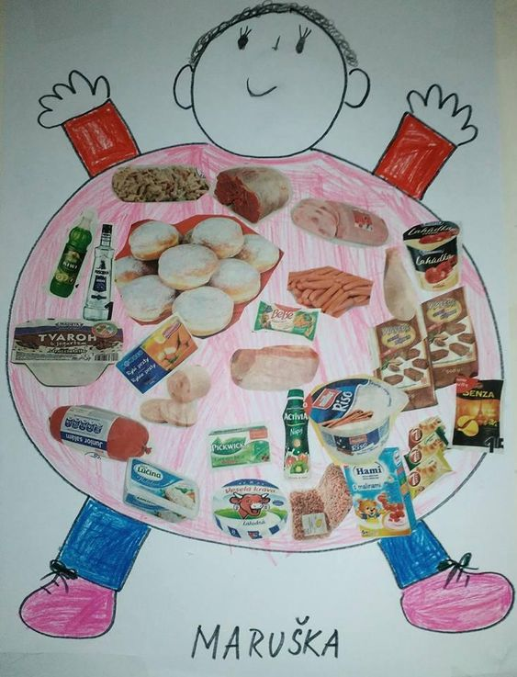
Otesánek – znáte pohádku o Otesánkovi? Připomeňte si, jak to s ním vlastně bylo. https://www.pohadkozem.cz/o-otesankovi/
A následně můžete zkusit takového Otesánka vytvořit.
Další možnosti:
- Namaluj obrázek ze své nejoblíbenější pohádky a nech maminku/tatínka hádat, která pohádka to je.

- Vyrobte si doma masku! ☺
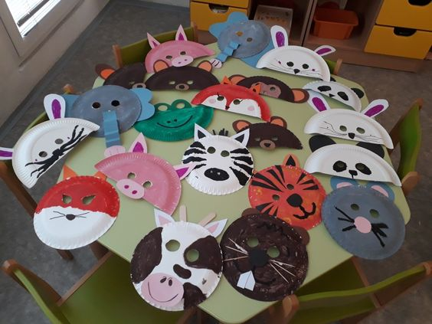

- https://cz.pinterest.com/pin/413557178288838175/
- https://cz.pinterest.com/pin/839358449297119608/

Hrubá motorika + cvičení
Každý správný rytíř z pohádky i nebojácný Honza se musí pořádně rozcvičit.
https://www.youtube.com/watch?v=SEz_QtgSIOM
Je čas také na tanec! Karneval sice distančně neumíme, ale zatančit si můžete i doma. ☺
https://www.youtube.com/watch?v=OTr9h0Aar9M&t=48s https://www.youtube.com/watch?v=mWl4bxXz38E
https://www.youtube.com/watch?v=F6dAW-PEMFY
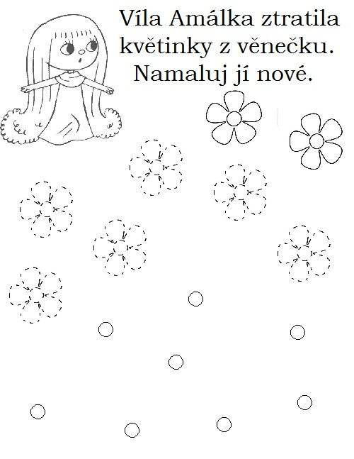
Jemná motorika + grafomotorika
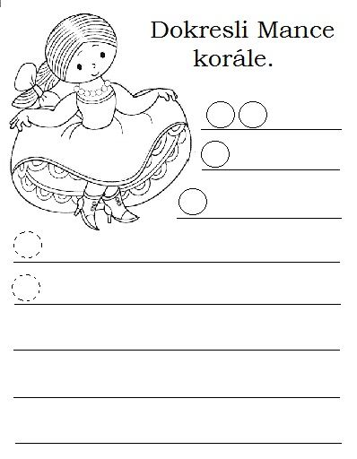

Preventivní logopedické chvilky
Gymnastika mluvidel:
- nafukujeme tváře jako balón – rukama splácneme – propíchnutý balón
- rty u sebe – roztáhnout koutky jako úsměv – pusa klauna
Dechové cvičení:
- nafukování balónků – kdo má doma, může nafouknout opravdový, kdo nemá, zkusí si to jen jako – nádech nosem – silný stejnoměrný výdech ústy
Artikulační cvičení:
- viz básničky
Předmatematické představy + dějová posloupnost
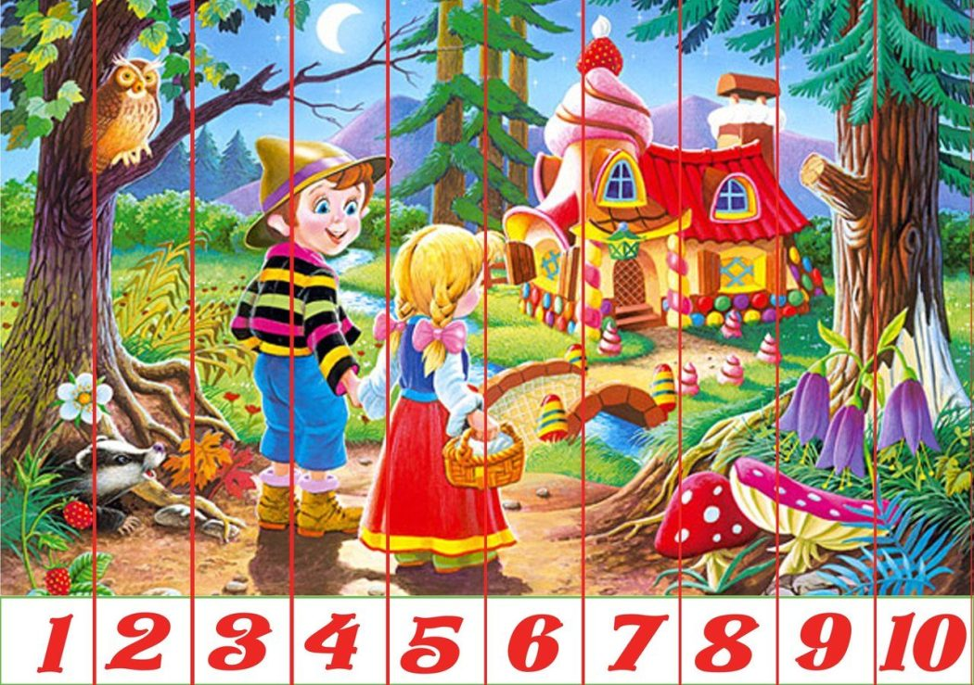

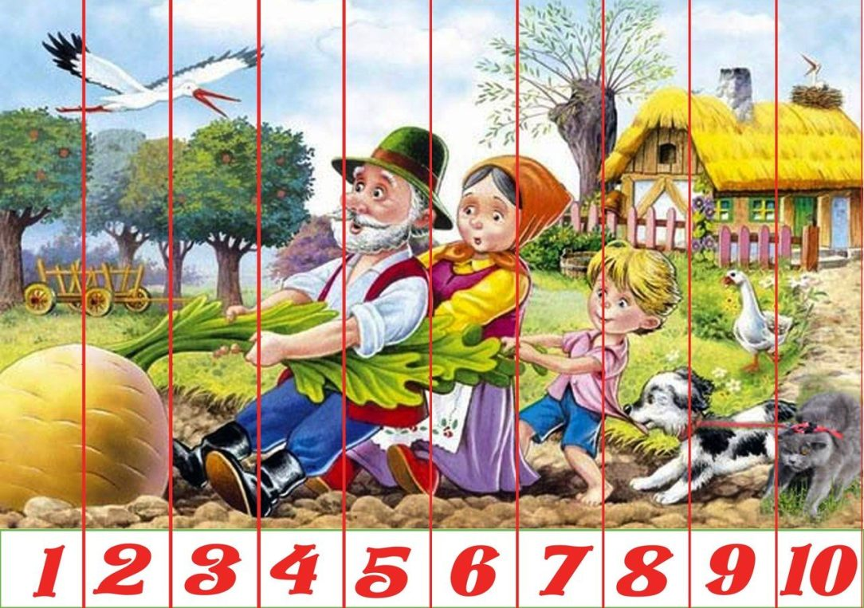

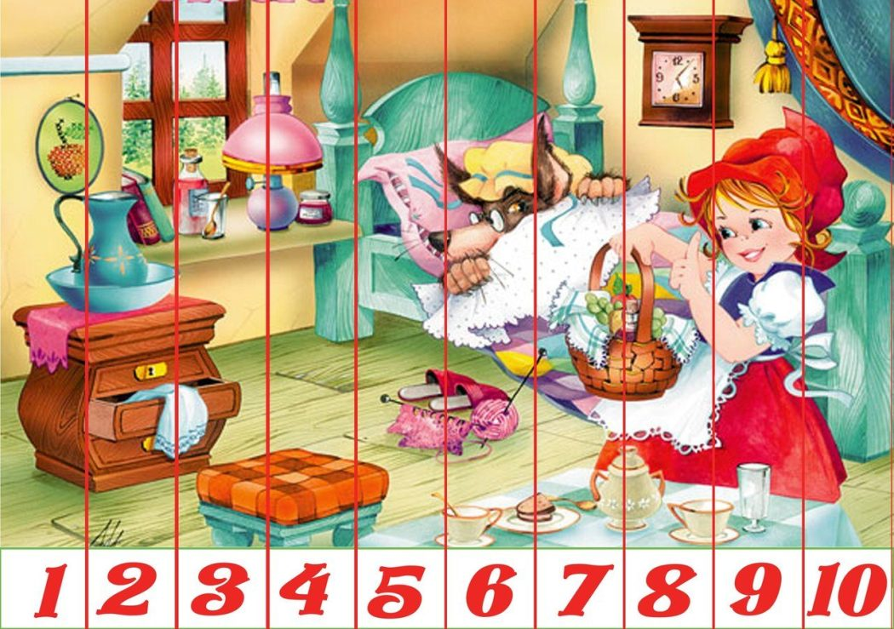
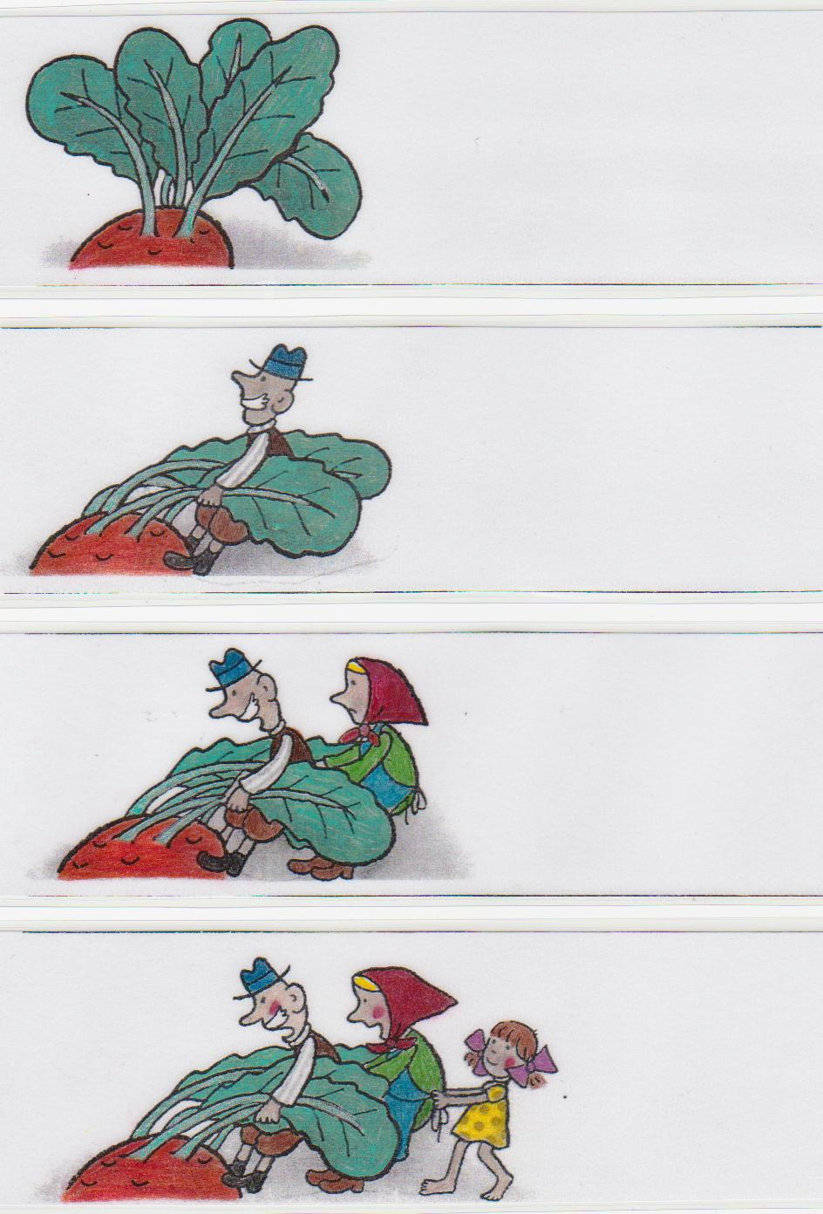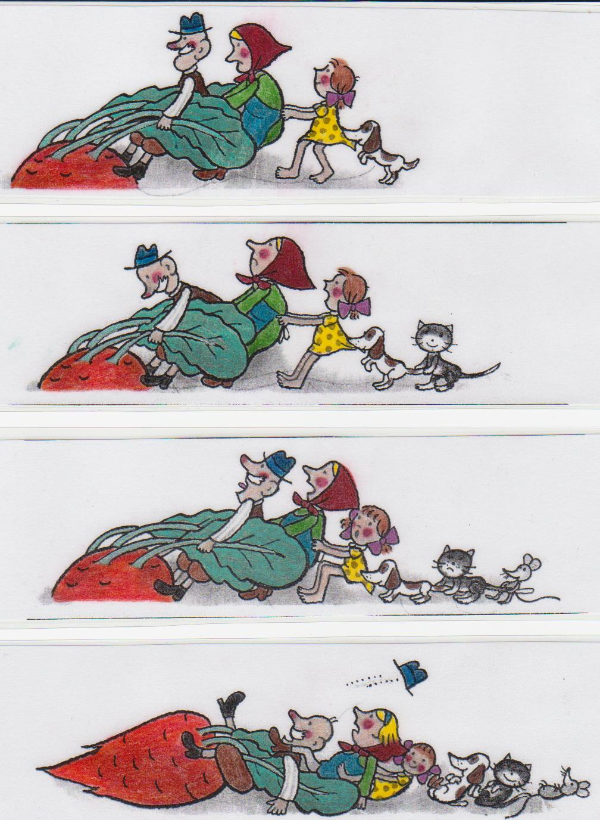

Hádanky na závěr ☺
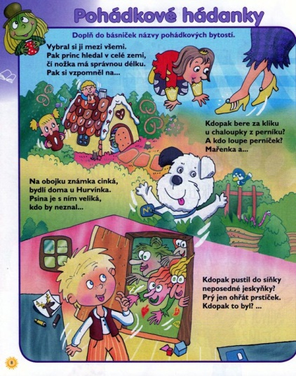

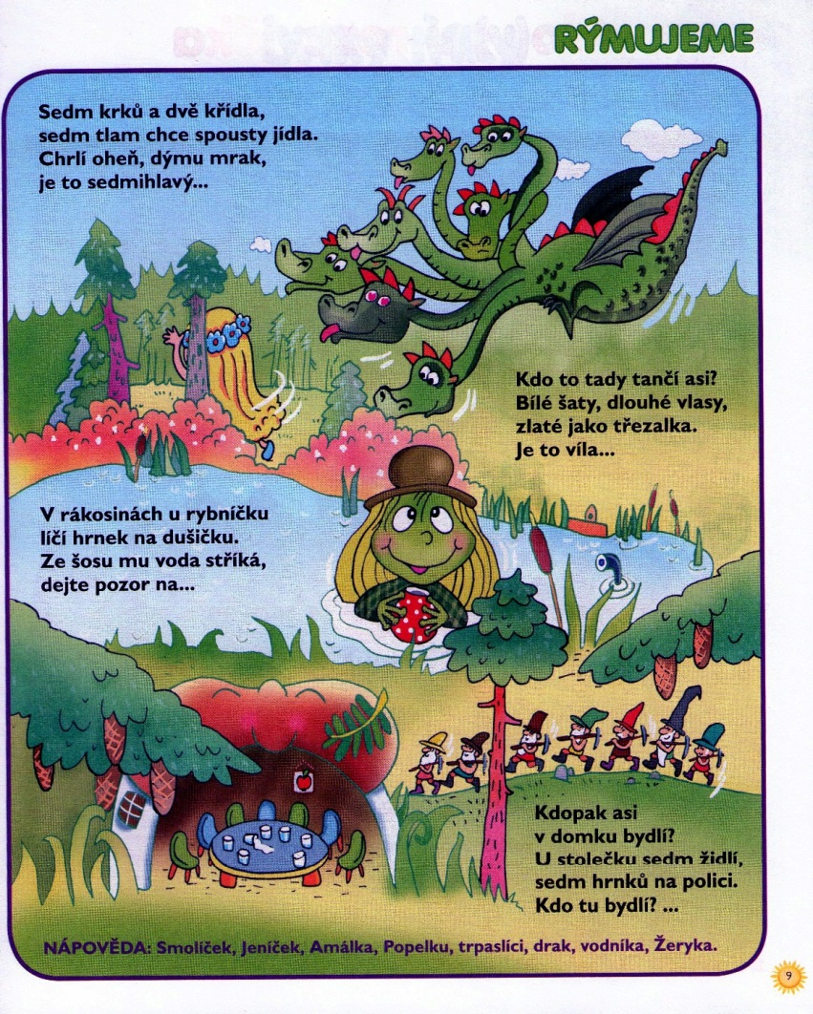
TIP: Rozvoj mluveného projevu na určité téma – pohádkové karty. Děti si z kupičky otočí nejméně tři karty a za pomocí obrázků, které se na nich nachází, vypráví příběh.
https://web2.mlp.cz/koweb/00/04/42/29/92/pohadkove_karty.pdf

